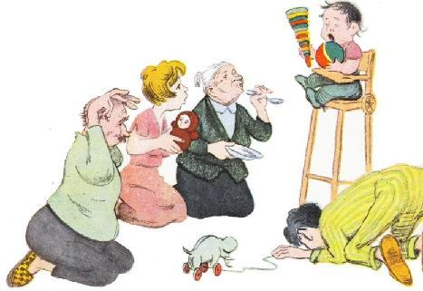
Откуда берутся избалованные дети?
Совсем избаловали ребенка, управы на него не найти, подождите, он вам еще покажет, пожалеете, что раньше не воспитывали, но… будет поздно.
Какая мама хотя бы раз в жизни не слышала от окружающих этот набор стандартных фраз, направленных на нее и ее ребенка. Обычно они звучат, когда наш ребенок ведет себя не так, как хочется окружающими взрослыми: капризничает, спорит, не соглашается с правилами, ведет себя агрессивно, ругается на взрослых.
Давайте разберемся, что же такое избалованность, к чему она ведет и как появляется.
1) Как понять, что ребенок избалован?
Вы можете узнать избалованного ребенка по некоторым особенностям в его поведении:
- он не видит своих ошибок,
- не признает свои неудачи,
- не готов проигрывать,
- легко провоцируется,
- отказывается видеть свои несовершенства,
- его «заклинивает» на получении того, что недоступно,
- он не признает границ.
Если мы задумаемся над признаками избалованности, то увидим, что в принципе любой маленький ребёнок избалованный.
Любой малыш ожидает, что мир будет вращаться вокруг него, что он будет испытывать только положительные эмоции и всегда получать то, что хочется. В этом нет ничего плохого, так задумала природа, что все мы появляемся на свет «избалованными», ожидающими от жизни исполнения любых своих прихотей.
При этом, когда такое же отношение к жизни демонстрирует взрослый человек, это уже не кажется ни милым, ни разумным. Неспособность смиряться с несовершенством этого мира тормозит психологическое развитие, заставляет останавливаться перед малейшим препятствием, лишает возможности реализовывать свой личностный потенциал.
2) Как возникает избалованность?
Избалованность возникает не от того, что ребенок пресыщается от изобилия игрушек, не испытывает недостатка во внимании, всеми любим и обласкан. Невозможно слишком сильно любить ребенка, слишком много уделять ему внимания, слишком пестовать его.
Избалованность не имеет никакого отношения к материальному достатку или социальному положению.
Избалованность возникает, когда взрослые не дают ребенку расстраиваться, не дают почувствовать естественный ход вещей, испытать естественную грусть от того, что что-то пошло не так, как хотелось, что-то не получается.
Многие взрослые не переносят детские слезы и готовы на все, лишь бы эти слезы прекратить: отвлекают, стыдят, запугивают, лишь бы ребенок не плакал, не грустил, не страдал!
Взрослые всеми силами пытаются сделать мир ребенка идеальным. И до поры до времени это может работать, но наступает момент, когда ребенок выходит из дома в социум, идет в школу или родители записывают его на спортивную секцию – и вдруг оказывается, что он не самый умный, не самый ловкий, не самый красивый! И эту информацию невозможно пережить, небо падает на землю, мир ребенка разлетается на кусочки.
Потому что опыта переживания неудач не было, опыта не иметь возможности получить желаемое не было, опыта увидеть свет на другом конце тоннеля тоже не было. Психологически ребенок становится очень хрупким и уже не способен смириться с минимальным несовершенством окружающей действительности.
Если в детстве ребёнок не испытал столкновения с тщетностью, то он остаётся слишком хрупким и вскоре жизнь разрушает его.
3) Как помочь ребенку стать более психологически устойчивым?
Помогая ребенку переживать и выплакивать маленькие горести, мы готовим его к столкновению с большими. Задача родителей – быть терпеливыми, поддерживая ребенка в его страданиях.
Потерялась любимая игрушка, или лучший друг не позвал на день рождения, младший брат разорвал рисунок, а может, папа выиграл в шашки или вовсе случилось страшное – мама забрала планшет - не смейтесь над горем ребенка, не стыдите его, не отвлекайте и не торгуйтесь, обещая еще лучше, еще красивее. Сядьте рядом, обнимите, посочувствуйте, дайте излиться слезам, будьте для ребенка человеком, на руках у которого комфортно и поплакать, и утешиться.
И когда слезы высохнут, а взгляд прояснится, ваш ребенок вдруг увидит, что горе, казавшееся еще недавно непереносимым, на самом деле успешно пережито и жизнь продолжается.
Автор: Ольга Писарик
Источник: https://wpten.ru/p/436149

